**MASAÜSTÜ KİTAP OKUMA VE ÖNERİ UYGULAMASI**

**Projenin Özeti**

Yazlab projesi olarak bizden masaüstü kitap okuma ve öneri uygulaması yapmamız istendi. Uygulamaya giriş yapılabilmesi için üye olunması gerektiğinden ilk olarak bir kullanıcı sayfası tasarladık. Bu sayfada kullanıcı uygulamaya üyeyse direk olarak giriş yapabiliyor, üyelik oluşturabiliyor ve şifre bilgilerini güncelleyebiliyor. Kullanıcı uygulamaya yeni üye olduysa karsısına bize verilen veri setlerinden BX_Books içerisinde yer alan kitaplar listeleniyor. En az 10 kitap oylanmadan kullanıcının üyeliği tamamlanmıyor. Eğer kullanıcı zaten üyeyse kitap arşivi isimli ekrana yönlendiriliyor. Bu sayfada, projede bizden istenen bütün kitapları, en iyi kitapları, en son eklenen ve en popüler olan kitapları görebilir, oluşturduğumuz ana sayfa ekranında filtreleme yapabilir ve kitap seçip pdf olarak seçilen kitabı okuyabilir. Buna ek olarak uygulamanın yönetimini sağlayacak bir yönetici paneli oluşturduk. Bu panelde yönetici yeni kitap ekleyebilir, mevcut kitapları ve kullanıcıları filtreleyebilir ve listeleyip, silebilir.

**Temel Bilgiler**

Projemizi Visual Studio da c# dilini kullanarak geliştirdik. Veritabanı olarak MsSQL veritabanını kullandık.

**Geliştirilen Mimari**

* *Login.cs Formu*

Bu formda tabControl nesnesini kullanarak iki tane tabpage sayfası oluşturduk (Giriş Yap ve Üye Ol sayfaları).Giriş Yap sayfasında kullanıcı, kullanıcı adını ve şifresini doğru girdiğinde uygulamaya giriş yapar, yanlış girdiğinde “E-posta adresi ya da parolanız yanlış” şeklinde uyarı alır.

Şifresini güncelleyebilir.

Bu sayfaya eklediğimiz “şifremi unuttum” butonuyla şifresini güncelleyeceği ekrana aktarılabilir. Üye Ol sayfasında ise yazdığımız sorgular aracılığıyla uygulamaya üye olabilir.

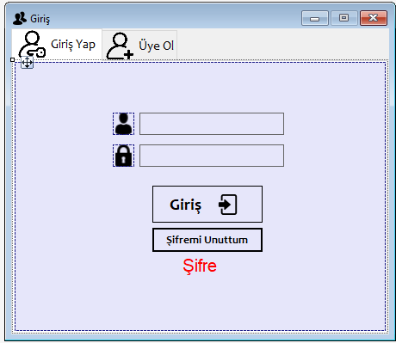

* *PasswordChange.cs Formu*

Kullanıcı giriş sayfasından şifremi unuttum butonu aracılığıyla “Şifre Güncelleme” ekranına yönlendirilir. Burada kullanıcıdan textboxlar aracılığıyla bazı bilgiler alınıp kontrol edilir. Bilgilerin doğruluğu durumunda kullanıcı yeni şifresini girip onaylayarak şifre değişimini başarıyla gerçekleştirmiş olur. Şifre değişimini sorgumuzda “UPDATE” komutunu kullanarak gerçekleştirdik. Girilen bilgiler yanlışsa ekrana “Bilgileri kontrol ediniz” uyarısı verilir.

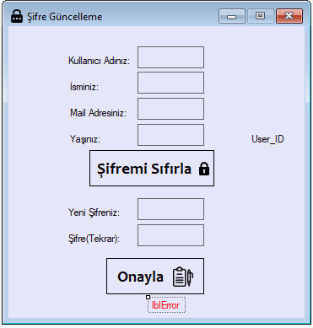

* *Choose.cs Formu*

“Oyla” isimli ekranımız kullanıcı uygulamaya yeni üye olduktan sonra ekrana gelir. Forma eklediğimiz DataGridView nesnesi aracılığıyla BX_Books isimli tablomuzda bulunan bütün kitaplar ekrana listelenir. Kullanıcı buradaki kitaplardan seçtiği 10 tanesine oy verip oyla butonuna bastığından üyelik tamamlanmış olur. Kullanıcın verdiği oylar BX_Ratings tablosuna kaydedilir.Kullanıcı 10 dan az kitaba oy verirse veya oylama işlemi yapmazsa ekrana “En az 10 tane kitabı değerlendiriniz.” mesajı gelir. 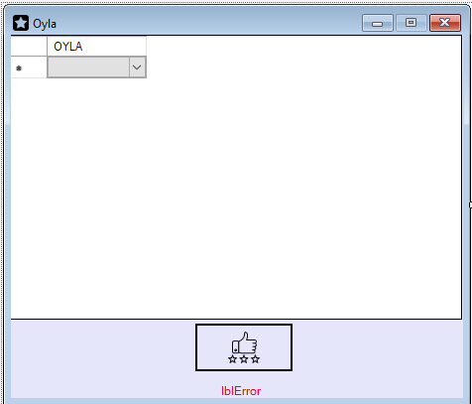

* *Books.cs Formu*

Kullanıcı giriş yaptıktan veya üyeliğini tamamladıktan sonra “Kitap Arşivi” isimli ekrana yönlendirilir. Bu ekranda yine tabControl nesnesini kullanarak 4 tane tabpage sayfası oluşturduk. (Ana Sayfa, En İyi Kitaplar, Popüler Kitaplar, Son Eklenenler,Sizin için Seçtiklerimiz).Ana sayfada dataGridView nesnesi aracılığıyla veritabanımızda bulunan bütün kitapları kullanıcıya gösterdik. Kitapların sayısı oldukça fazla olduğu için burada dataGridView de sayfalama yaptık. Kullanıcı ilk ve son butonuyla en bastaki, en sondaki kayıtlara gidebilir, ileri ve geri butonlarıyla da bir sonraki sayfada kayıtları görebilir. Listelenen kayıtlardan istediği kitabı seçerek Pdf aracılığıyla okuma işlemi yapacağı sayfaya yönlendirilebilir. Kullanıcı filtreleme checkbox ına basarak kitaplar arasında arama yapabilir.

En iyi kitaplar sayfasında ortalama oyu en yüksek olan 10 kitap, popüler kitaplar sayfasında en fazla kullanıcı tarafından oylanan 10 kitap gösterilir.Son eklenenler sayfasında yönetici panelimiz aracılığıyla yöneticinin en son eklediği kitaplar ekrana gelir.

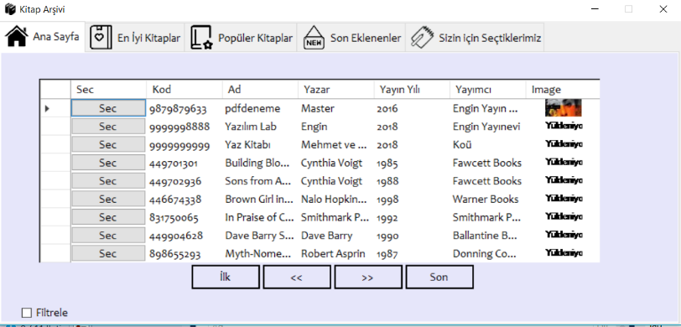

* *Read.cs Formu*

E- Arşiv sayfası kullanıcının ana sayfada kitap seçerek okuma için yönlendirildiği sayfadır. Veri tabanından kitap metnini okur ve PDF Reader aracılığıyla kullanıcıya gösterir.

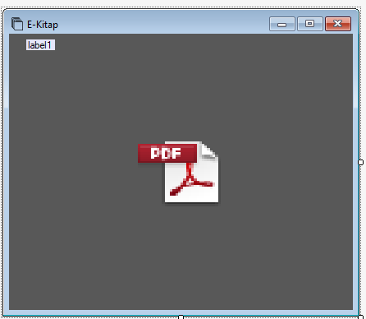

* *Panel.cs Formu*

Mevcut kullanıcıların ve kitapların yönetimini sağlamak amacıyla “Yönetici Paneli” isimli formu oluşturduk.

Bu formda yine tabControl nesnesini kullanarak 3 tane tabpage sayfası oluşturduk.(Kitap Ekle, Kitap Sil, KullanıcıSil).Kitap ekle sayfasında yönetici veritabanına yeni bir kitap kaydı yapabilir. Kitap sil sayfasında veritabanında bulunan bütün kitaplar dataGridView aracılığıyla listelenir. Yönetici liste üzerinden seçim yaparak istediği kitabı silebilir. Filtreleme işlemi yaparak aradığı kitaba ulaşabilir. Kullanıcı sil Sayfası da tıpkı Kitap sil sayfası gibi çalışır.Yönetici bu sayfalarda veritabanında bulunan kayıt sayısını “kayıt sayısı” adlı butona tıklayarak görüntüleyebilir.

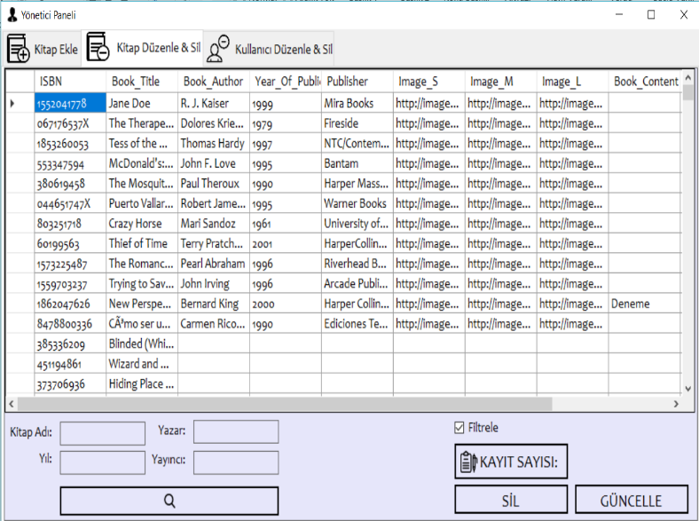

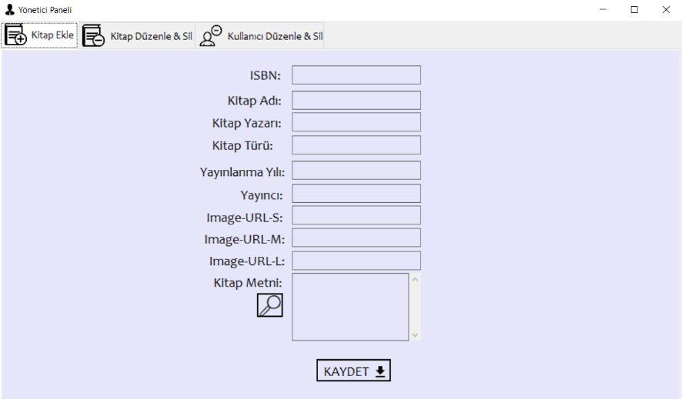

**Kullanılan Veri Yapıları**

MsSQL veritabanında kullanacağımız veritabanını oluşturduk. İçerisine bize verilen tablo yapılarını ekledik. Bunlara ek olarak tasarlamamız gereken bazı tabloları da oluşturduk. Oluşturduğumuz tablolar:

* *BX_Books Tablosu*

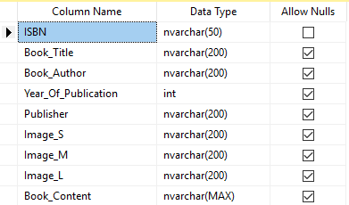

* *BX_User Tablosu*

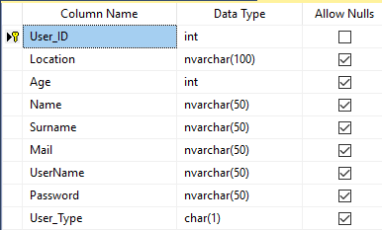

* *BX-Book-Ratings Tablosu*

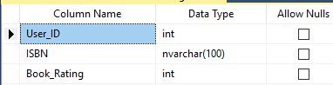

* *BX_Log Tablosu*

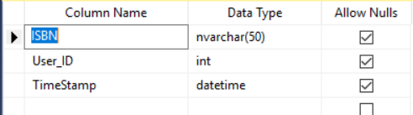

**Sonuçlar**

Geliştirdiğimiz projede MsSQL veritabanına bize verilen veri setleri aktarıldı. Verilenlerle uyumlu olacak şekilde tasarlamamız gereken veri tabanları tasarlandı. Projede bizden istenen isterler tamamlandı. Hem görsel açıdan hem de kullanım kolaylığı açısından kullanıcı dostu bir ara yüz tasarlandı.

**Kaynakça**

[[1]](http://www.cs.colorado.edu/~main/bgi/doc/index.html) <https://stackoverflow.com/questions/30779224/loading-img-from-url-to-datagridview-in-winforms?rq=1>

[2] <https://stackoverflow.com/questions/17230234/windows-forms-display-image-in-gridview>

[3] <https://social.msdn.microsoft.com/Forums/tr-TR/ddaee7ee-466e-4da3-8ba6-3254b9843a3b/datagridview-de-yazdrken-sayfalama-yapmak?forum=csharptr>

[4] <http://www.iconarchive.com/>

[5] <https://www.youtube.com/watch?v=yD4hjkZosEg>

[6] <https://stackoverflow.com/questions/83152/reading-pdf-documents-in-net>

[7]

<http://forum.ceviz.net/t/c-ile-pdf-dosyasi-icerigi-okuma.92324/>